Nesse projeto utilizamos um terminal cedido pela Instituição SENAI, nesse documento mostraremos as características e os componentes do software e do hardware.

**Computador:** 

### **Adaptadores de Rede:**

### 

### **Processador:**

### 

### **Dispositivos do software:**

### 

**Unidades de Disco:**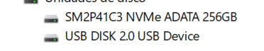

**Memória RAM:**

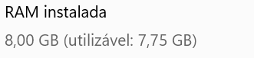

### **Componentes do software:**

### 

### 